Nama : Arjun Lubis
NIM : 110123112
Tugas : UTS Pemrograman Deklaratif
Dosen : Vera Wijaya, M.Kom

DOKUMEN PENJELASAN WEBSITE PROMOSI eFootball
1. Konsep Produk
Website ini merupakan website promosi untuk game eFootball, yaitu permainan sepak bola digital modern yang menawarkan pengalaman bermain realistis melalui kontrol presisi, strategi tim, dan mode kompetitif online.
Website dibuat sebagai media promosi untuk memperkenalkan game kepada calon pengguna melalui tampilan visual yang menarik, informasi fitur utama, ulasan pemain, serta ajakan untuk bergabung.
Konsep desain website menggunakan tema modern, gelap, dan elegan, dengan dominasi warna biru untuk mencerminkan nuansa profesional dan kompetitif yang sesuai dengan identitas game eFootball.

2. Tujuan Website
Tujuan utama dari website ini adalah:
- Memperkenalkan game eFootball kepada pengguna baru.
- Menampilkan keunggulan dan fitur utama game.
- Memberikan gambaran pengalaman bermain melalui testimoni pengguna.
- Mengajak pengunjung untuk mendaftar dan mencoba permainan.
Dengan adanya website ini, informasi mengenai game dapat disampaikan secara lebih menarik dan terstruktur.

3. Masalah yang Diselesaikan
Banyak calon pemain yang belum mengetahui fitur, keunggulan, dan pengalaman bermain dari game eFootball.
Website ini membantu menyelesaikan masalah tersebut dengan menyediakan:
- Informasi lengkap mengenai game
- Penjelasan fitur utama
- Testimoni dari pemain
- Halaman registrasi untuk bergabung
Dengan demikian, calon pemain dapat memahami manfaat game sebelum mulai bermain.

4. Target Pengguna
Target pengguna website ini adalah:
- Remaja dan dewasa pecinta game sepak bola
- Pengguna yang menyukai game online kompetitif
- Pemain yang ingin merasakan simulasi sepak bola realistis
- Pengguna yang tertarik membangun tim impian dan bersaing secara global
Target pengguna utama berada pada rentang usia 15–30 tahun, terutama yang aktif bermain game online.

5. Alur Website
Website ini terdiri dari 5 halaman utama, yaitu:
- Beranda (index.html)
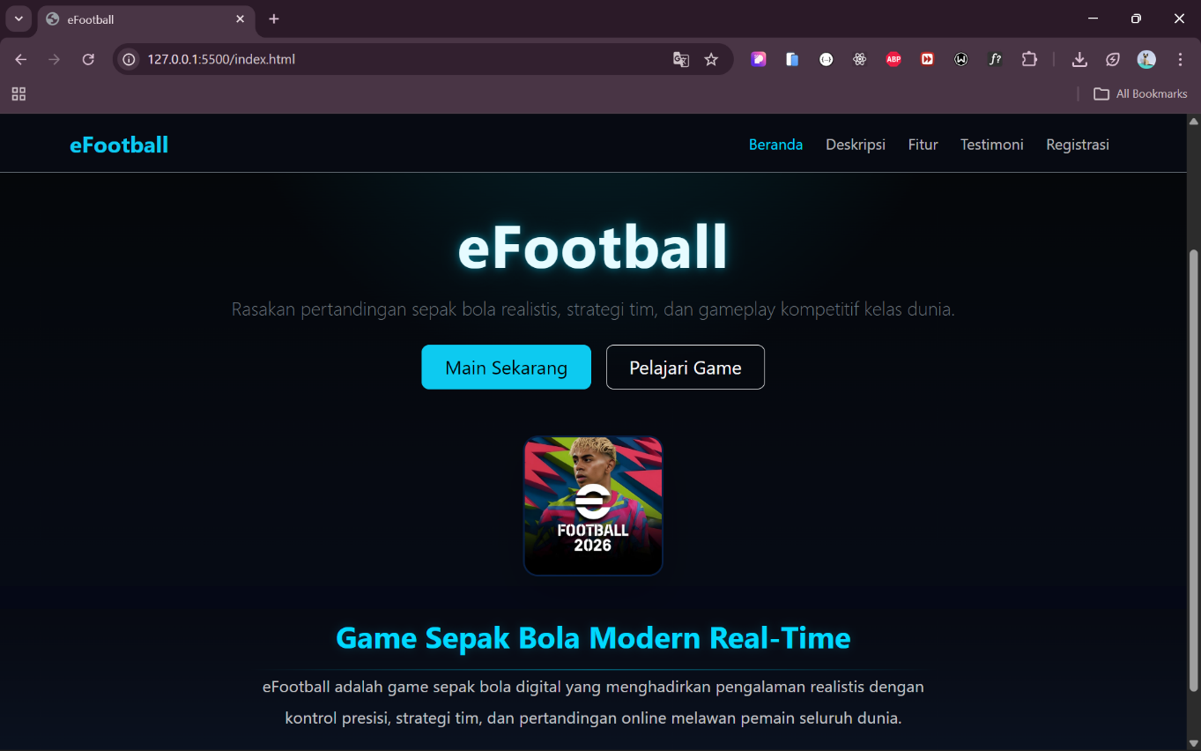
Halaman utama yang menampilkan:
- Judul utama eFootball
- Deskripsi singkat game
- Tombol aksi “Main Sekarang”
- Gambar utama promosi
Halaman ini berfungsi untuk menarik perhatian pengunjung saat pertama kali membuka website.

- Deskripsi (deskripsi.html)
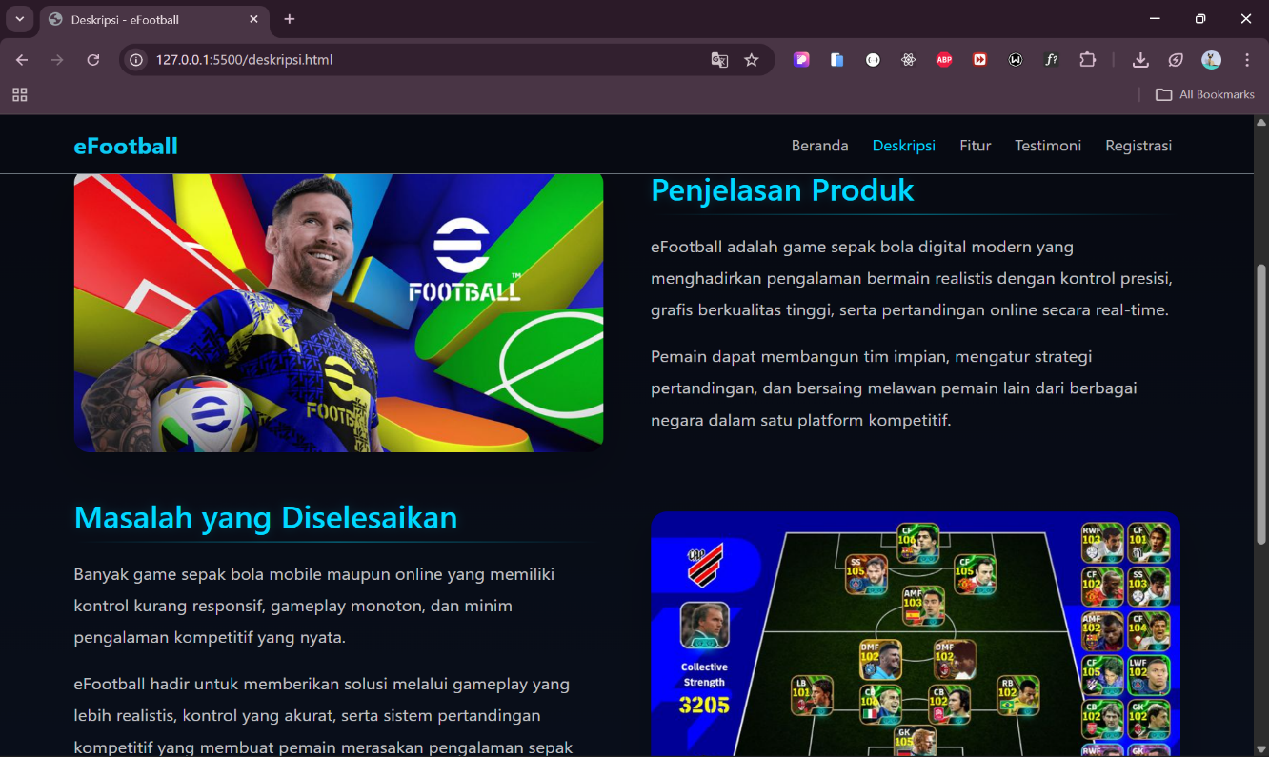
Halaman ini berisi:
- Penjelasan produk
- Masalah yang diselesaikan
- Target pengguna
Halaman ini memberikan informasi mendalam tentang konsep dan manfaat game eFootball.

- Fitur (fitur.html)
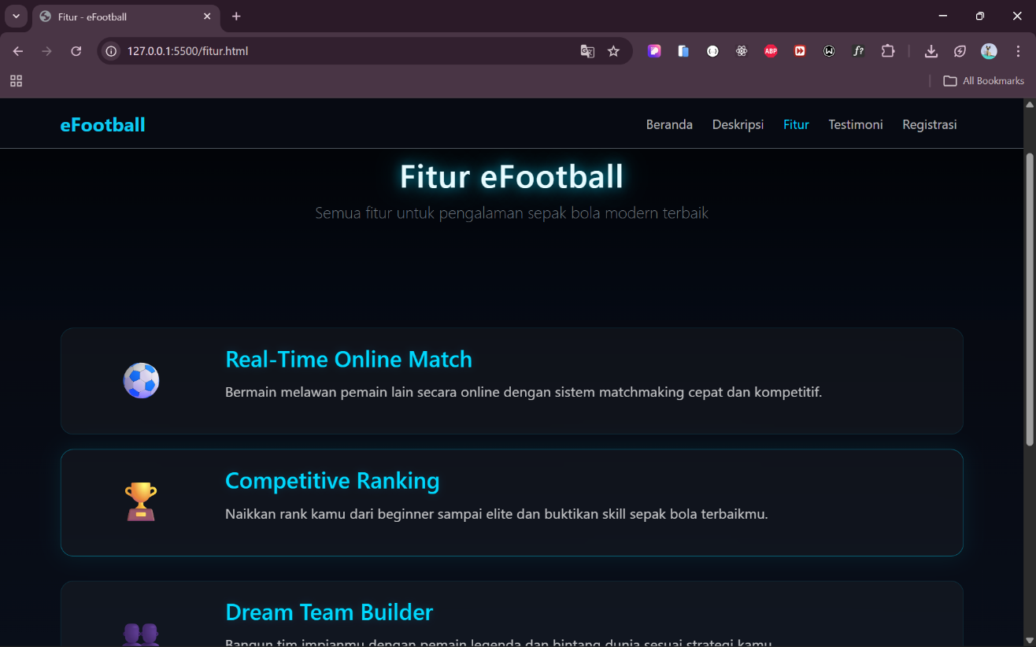
Halaman fitur menjelaskan keunggulan utama game, seperti:
- Gameplay real-time
- Kontrol realistis
- Mode kompetitif online
- Sistem strategi tim
Halaman ini bertujuan untuk menunjukkan kelebihan game dibanding game lain.

- Testimoni (testimoni.html) 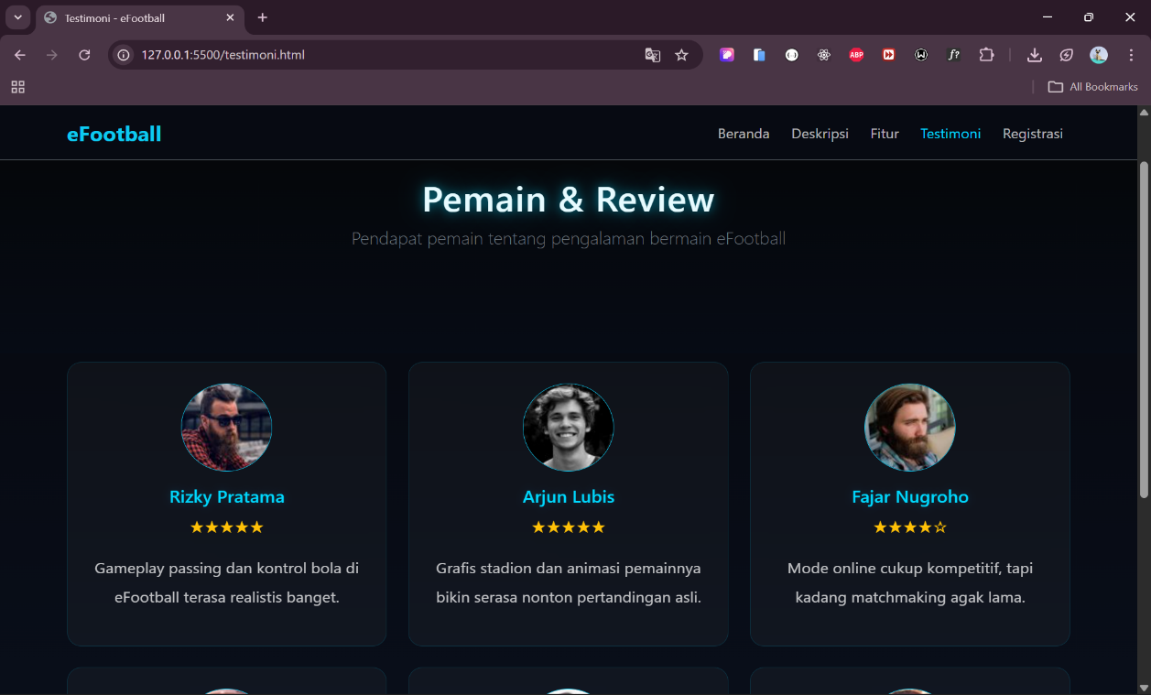

Halaman ini menampilkan:
- Review pemain
- Rating bintang
- Pengalaman pengguna
Fungsinya untuk meningkatkan kepercayaan calon pemain melalui pengalaman pengguna lain.

- Registrasi (registrasi.html) 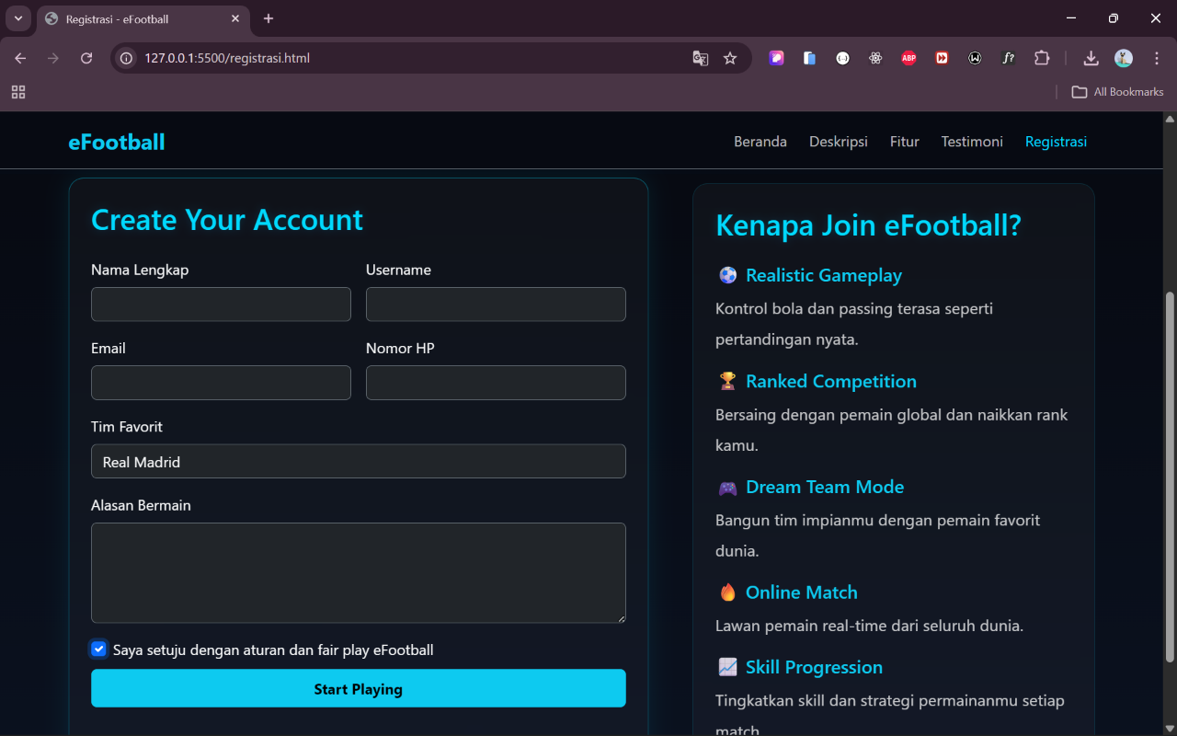

Halaman registrasi menyediakan form pendaftaran bagi pengguna yang ingin bergabung.
Halaman ini menjadi tahap akhir dari alur promosi untuk mengajak pengguna mencoba game.

6. Struktur Navigasi Website
Website menggunakan navbar navigasi yang tersedia di setiap halaman, sehingga pengguna dapat berpindah halaman dengan mudah.
Alur navigasi:
Beranda → Deskripsi → Fitur → Testimoni → Registrasi
Alur ini dibuat sederhana agar pengguna dapat memahami informasi produk secara bertahap hingga akhirnya melakukan pendaftaran.

7. Desain dan Tampilan
Website menggunakan:
- HTML untuk struktur halaman
- CSS untuk desain visual
- Bootstrap 5 untuk layout responsif
- JavaScript untuk animasi loading dan efek visual
Tampilan dibuat dengan konsep:
- Dark Mode
- Nuansa biru modern
- Efek glow
- Animasi interaktif
Konsep ini dipilih agar website terlihat modern dan sesuai dengan tema game digital.

8. Kesimpulan
Website promosi eFootball dirancang untuk memperkenalkan game secara menarik melalui kombinasi visual modern, informasi terstruktur, dan alur navigasi sederhana.
Dengan adanya halaman deskripsi, fitur, testimoni, dan registrasi, website mampu membantu calon pemain memahami manfaat game dan mendorong mereka untuk bergabung.
Website ini juga menunjukkan penerapan dasar pengembangan web menggunakan HTML, CSS, Bootstrap, dan JavaScript dalam pembuatan media promosi digital.

